Напоминаем, что документы для подтверждения основного вида экономической деятельности необходимо предоставить до 15.04.2019г.
Как подтвердить ОКВЭД в электронном виде?
- Для подтверждения ОКВЭД в электроном виде необходимо зайти в кабинет страхователя на сайте cabinets.fss.ru
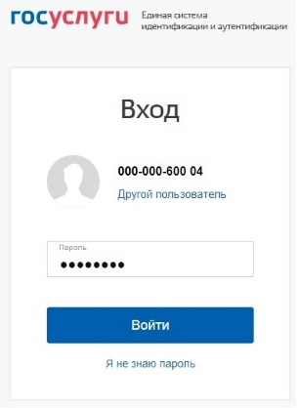
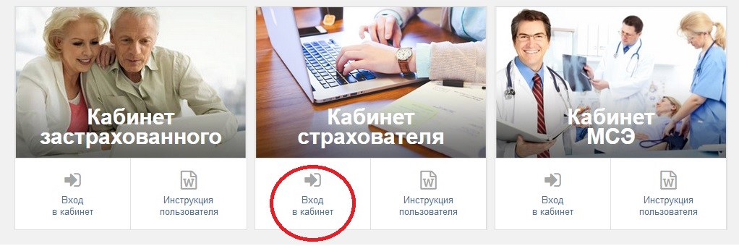

Примечание: авторизация в кабинете страхователя происходит через учетную запись страхователя на сайте государственных услуг gosuslugi.ru.
- В кабинете страхователя выбираем пункт меню «Подтверждение ОВЭД»
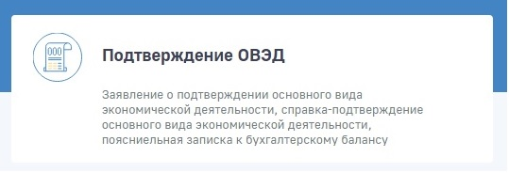

3) Заполняем все необходимые поля.
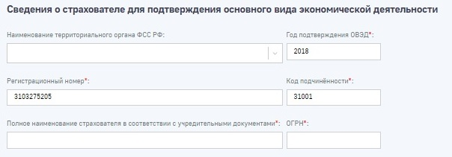

- Направляем сведения в Фонд социального страхования Российской Федерации. Примечание: при отправке сервис подтверждения ОВЭД запросит подписать направляемые сведения усиленной квалифицированной электронной подписью.
